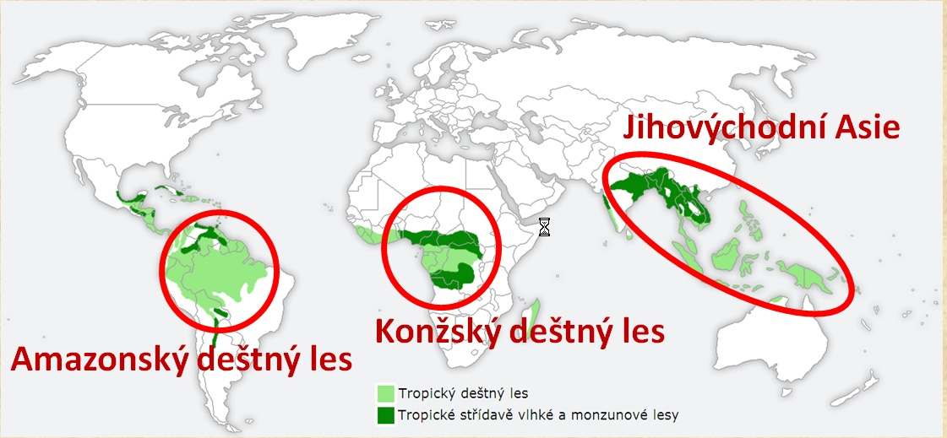**TROPICKÉ DEŠTNÉ LESY (TROPICKÝ PÁS, ROVNÍKOVÁ OBLAST)**

**Tropický deštný les**, též tropický deštný prales, je zalesněný biom s trvale teplým a vlhkým podnebím. Obvykle se uvádí hranice celoročních srážek kolem 2000 mm. Podmínkou je, aby klima bylo vlhké skutečně celoročně.

Tento biom nalezneme zejména v rovníkových oblastech Země, byť některé mohou zasahovat až do subtropů. Nejrozsáhlejší je Amazonský deštný prales, dále Konžský deštný prales a pralesy na poloostrovech Přední a Zadní Indie. Krom nich ještě existují menší ostrovní pralesy v Karibiku, Indickém oceánu a rovníkové oblasti Pacifiku. Vlhkost vzduchu bývá až 100 %. Časté deště vše zvlhčují a rychlý bakteriální rozklad, kterému klima přeje, vykoná zbytek.

Pokud je prales vypálen, popel obohatí půdu, která je tak velmi úrodná, nicméně díky dešťům dochází k rychlé půdní erozi a živiny jsou rychle vyplaveny, takže již po 2–3 letech se získaná oblast nedá pro zemědělství použít.

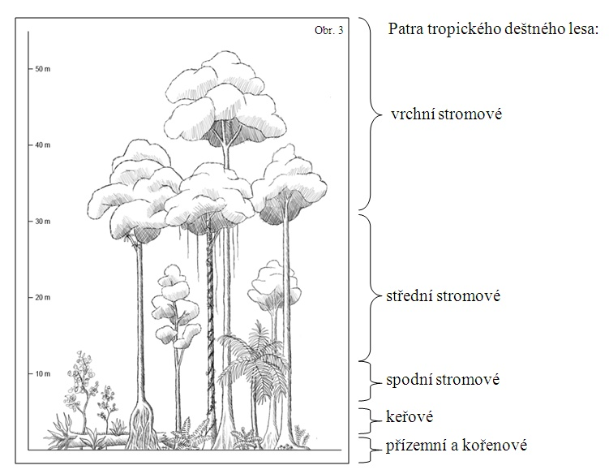

**Význam:**

Tropické deštné pralesy bývají nazývány „plíce planety Země“ a „největší lékárna světa“.

Tropické deštné lesy se nazývají ‚největší lékárna světa‘ pro výskyt velkého počtu přírodních léčiv. Téměř polovina užívaných léků pochází z tropických deštných pralesů. Např. tropické deštné pralesy obsahují „základní ingredienty stimulantů a sedativ“. Vědci doufají, že zde bude v budoucnu objevena řada dalších léků.

**Producent kyslíku**

Tropický deštný les má nulovou až mírně kladnou bilanci pokud jde o produkci kyslíku, protože rostliny vytvářejí kyslík fotosyntézou, ale množství kyslíku se spotřebuje také při procesu hynutí a rozkladu.

**Kácení tropického deštného lesa**

V současné době tropické deštné lesy ubývají. O tempu ubývání však neexistuje mezi vědci shoda.

Přesto je nesporné, že dochází k jeho kácení (kvůli spotřebě dřeva jako paliva i výrobní suroviny) či vypalování (pro zisk nové zemědělské půdy. Ta však vydrží být úrodná v konvenčním smyslu jen 2–4 roky, což bývá jednou z příčin dalšího vypalování. Za posledních 100 let již zmizelo z povrchu zemského více než 50 % rozlohy tropických deštných pralesů

**Následky:**

Následky kácení pralesů jsou větrná a půdní [eroze](http://cs.wikipedia.org/wiki/Eroze), [povodně](http://cs.wikipedia.org/wiki/Povode%C5%88), zanášení [údolních nádrží](http://cs.wikipedia.org/wiki/%C3%9Adoln%C3%AD_n%C3%A1dr%C5%BE), [sesuvy půdy](http://cs.wikipedia.org/wiki/Sesuv_p%C5%AFdy).

Pokles srážek, sucha, ztráta možnosti místních lidí používat [les](http://cs.wikipedia.org/wiki/Les) jako zdroj dřeva, plodin a [píce](http://cs.wikipedia.org/wiki/P%C3%ADce).

V důsledku kácení se snižuje [genofond](http://cs.wikipedia.org/wiki/Genofond) (pralesy jsou domovem 70-90% všech druhů). Mizí zároveň možná [léčiva](http://cs.wikipedia.org/wiki/L%C3%A9%C4%8Divo) a planí příbuzní zemědělských plodin. Následuje také [genocida](http://cs.wikipedia.org/wiki/Genocida) domorodých obyvatel, mizení jejich kultur ([Amazonie](http://cs.wikipedia.org/wiki/Amazonie), [Malajsie](http://cs.wikipedia.org/wiki/Malajsie), [Afrika](http://cs.wikipedia.org/wiki/Afrika)) Mezi následky možná figuruje i zvyšování [globálního oteplování](http://cs.wikipedia.org/wiki/Glob%C3%A1ln%C3%AD_oteplov%C3%A1n%C3%AD), možný další negativní vliv na světové [klima](http://cs.wikipedia.org/wiki/Podneb%C3%AD).

**Rostliny a živočichové žijící v tropických deštných lesích a rostliny pěstované v těchto oblastech**

* živočichové: GORILA, ORANGUTAN, TYGR, KALOŇ, SLON INDICKÝ, CHÁPAN, VŘEŠŤAN, KOLIBŘÍK, …
* rostliny: MAHAGON, BALSA, KOKOSOVÁ PALMA, ORCHIDEJ, …
* zemědělsky pěstované rostliny: KAKAOVNÍK, KÁVOVNÍK, BANÁNOVNÍK, CUKROVÁ TŘTINA, KAUČUKOVNÍK, …

**Zdroj:**

<http://upload.wikimedia.org/wikipedia/commons/9/99/Tropicke_lesy_sveta.png>

<http://commons.wikimedia.org/wiki/File:Sademets%C3%A4n_rakenne.gif>

<http://www.ielektro.cz/ekologie/tdles.html>